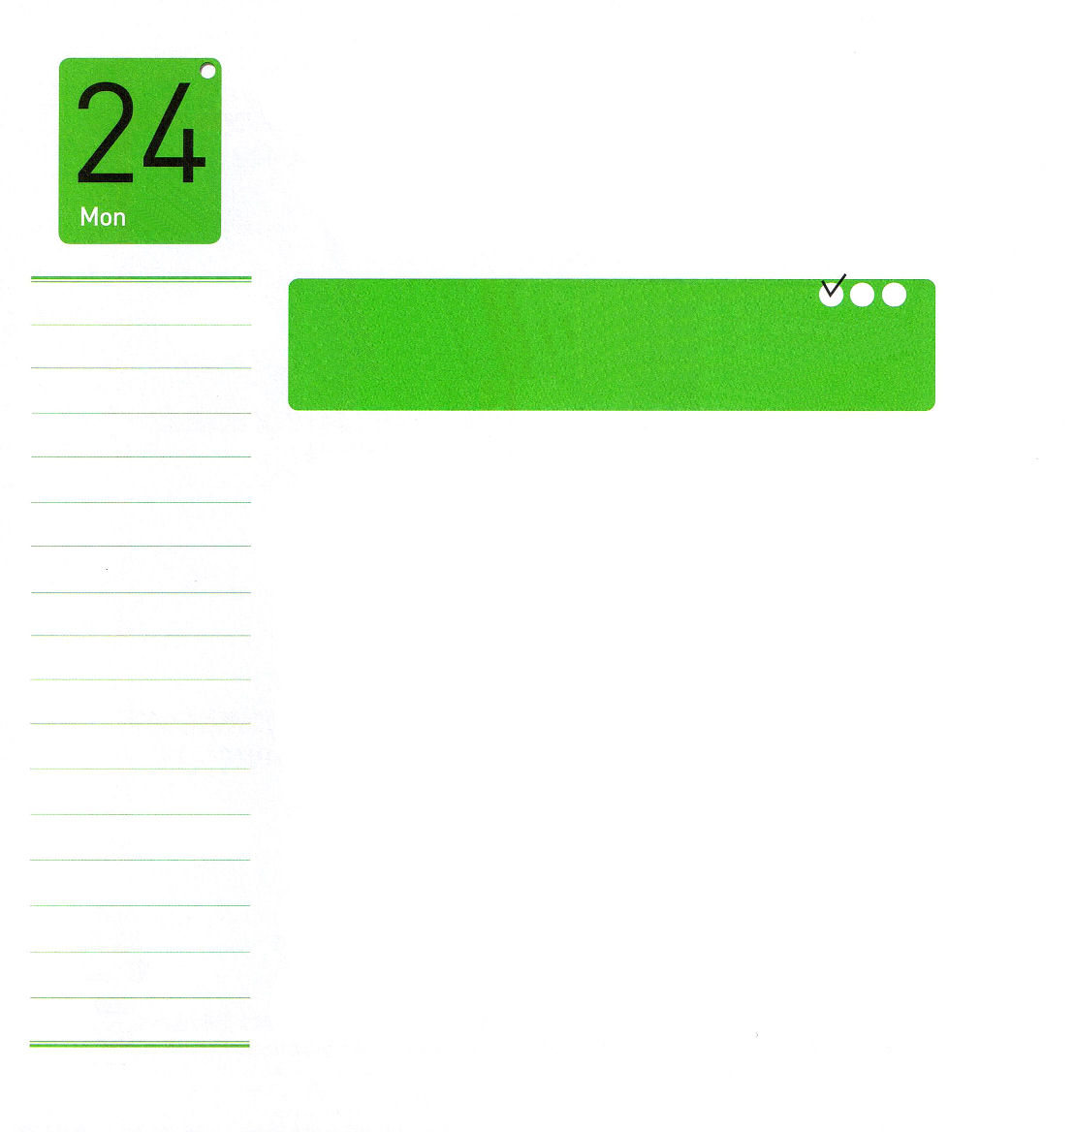

月曜日

定刻祈りに成功したらチェックしよう
イザヤ60:21～22｜ あなたの民はみな正しくなり、とこしえにその地を所有しよう。彼らはわたしの栄光を現わす、わたしの植えた枝。わたしの手で造ったもの。最も小さい者も氏族となり、最も弱い者も強国となる。時が来れば、わたし、主が、すみやかにそれをする。(21～22)教師セミナー2講 / 2011.6.23

レムナントと言っても、失敗ばっかりしていて、弱いと思っていますか。そのようなレムナントが時代を生かせるでしょうか。いま成功しているおとなは、福音をさとっても、サタンの奴隷だった体質があります。サタンの奴隷だった体質とはなんでしょうか。福音以外の他のものを愛する体質を言います。問題がくれば成功した経験で解決しようとして、葛藤がくれば心配からします。イエス様を愛しているのですが、ほかのものも好きです。成功もして救われたのですが、神様がごらんになったときには、世界福音化することができない体質なのです。それで、レムナントを呼ばれたのです。レムナントは、ほかのもので幸せではありません。ただイエス・キリストだけを愛しています。勉強するときも、友だちと遊ぶときも主にあってします。問題がくれば経験で解決しないで、キリストのお名前で祈ります。答えがこなくても完全なイエス・キリストを信じるので感謝できます。ただ福音の中だけで幸せなレムナントならば、世の中が難しくても最後まで生き残って新しい時代を開けるのです。もうおとなにだけ頼らない、レムナント時代を開いてみましょう!

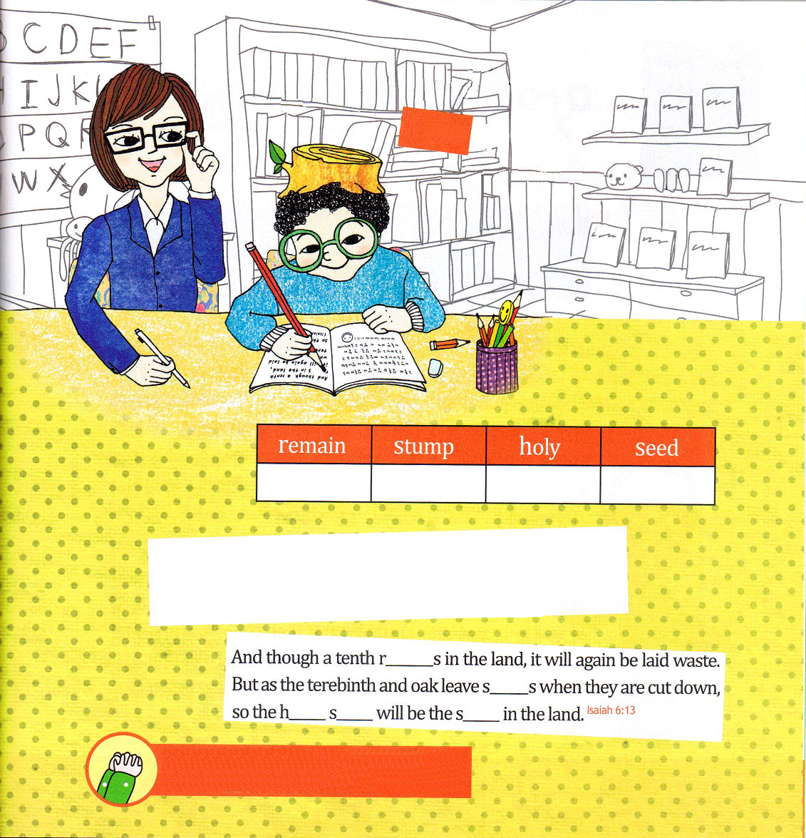



のこる きりかぶ 聖なる 種（みことばの中
では「すえ」）

そこにはなお、十分の一が残るが、それもまた、焼き払われる。テレビンの木や樫の木が切り倒されるときのように。しかし、その中に切り株がある。聖なるすえこそ、その切り株。（イザヤ6:13）

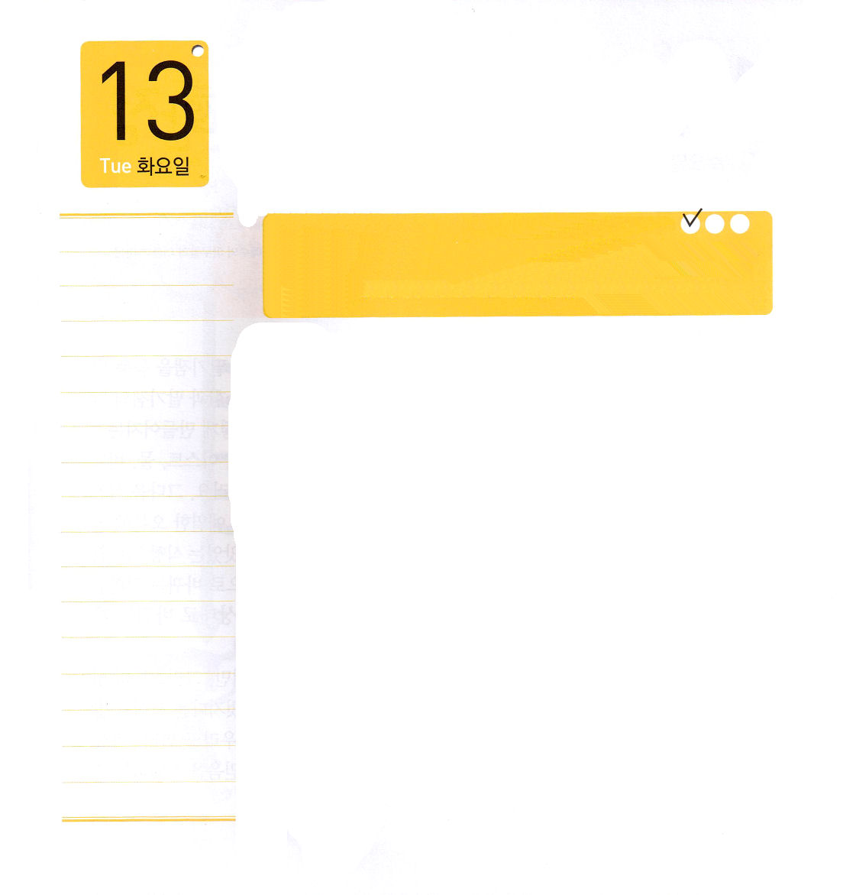

神様が私を用いてくださって、新しい時代を開けると聖書のイザヤ書を通して言われましたね。このみことばをにぎって、すべての苦しみを土台にして、挑戦して生きると決心します。イエスさまのお名前によっておいのりします。アーメン

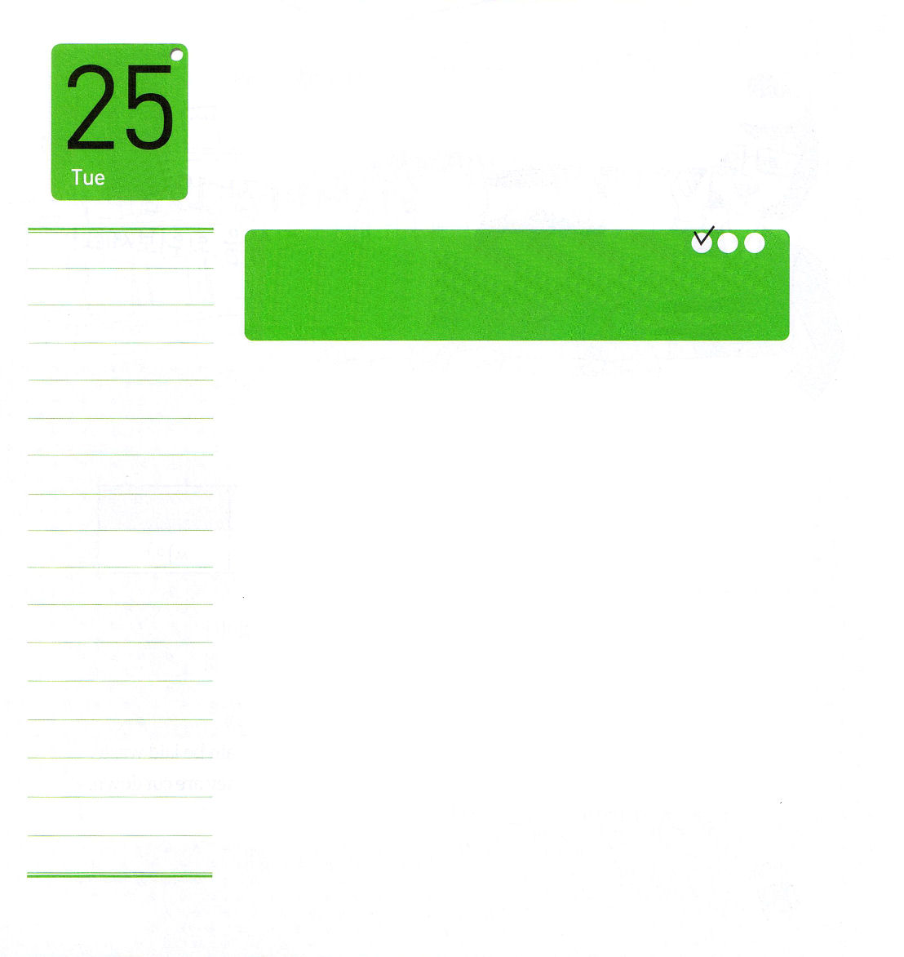

火曜日

定刻祈りに成功したらチェックしよう
Ⅰサムエル16:1～13 ｜ サムエルは油の角を取り、兄弟たちの真ん中で彼に油をそそいだ。主の霊がその日以来、ダビデの上に激しく下った。サムエルは立ち上がってラマへ帰った。(13) 伝道学メッセージ / 2011. 6. 25

神様の御声を聞いてみましょう。「わたし、主があなたのパパなのだよ」「父、御子、御霊の神様の力があなたとともにあるのだよ」「天国があなたのものなのだよ」「この契約をしっかりとにぎっていさえすれば、ぜったいにほろびないのだよ」「わたしは遠いむかしにアブラハムとダビデを導いたように、あなたもまた約束したとおり導くよ」「この約束を決して忘れてしまったり、いいかげんに思ったりしてはならない。そうなると、さまようようになるよ」「わたしはあなたはを永遠に愛しているよ」
レムナントのみなさんはこの契約をたしかに持っています。それで、すでに持っているものを確認しながら幸せに思うとき、はじめて正しい答えがあふれます。上の約束一つ一つ少しも疑わずに確かに信じてみましょう。勉強についても、家庭についての悩みでも、正しい開始ができるようになります。反対に約束に対して、信仰がなければ、どんなことをしても混乱していて幸せでありません。持っている約束を信仰によって味わう一日を送りましょう。

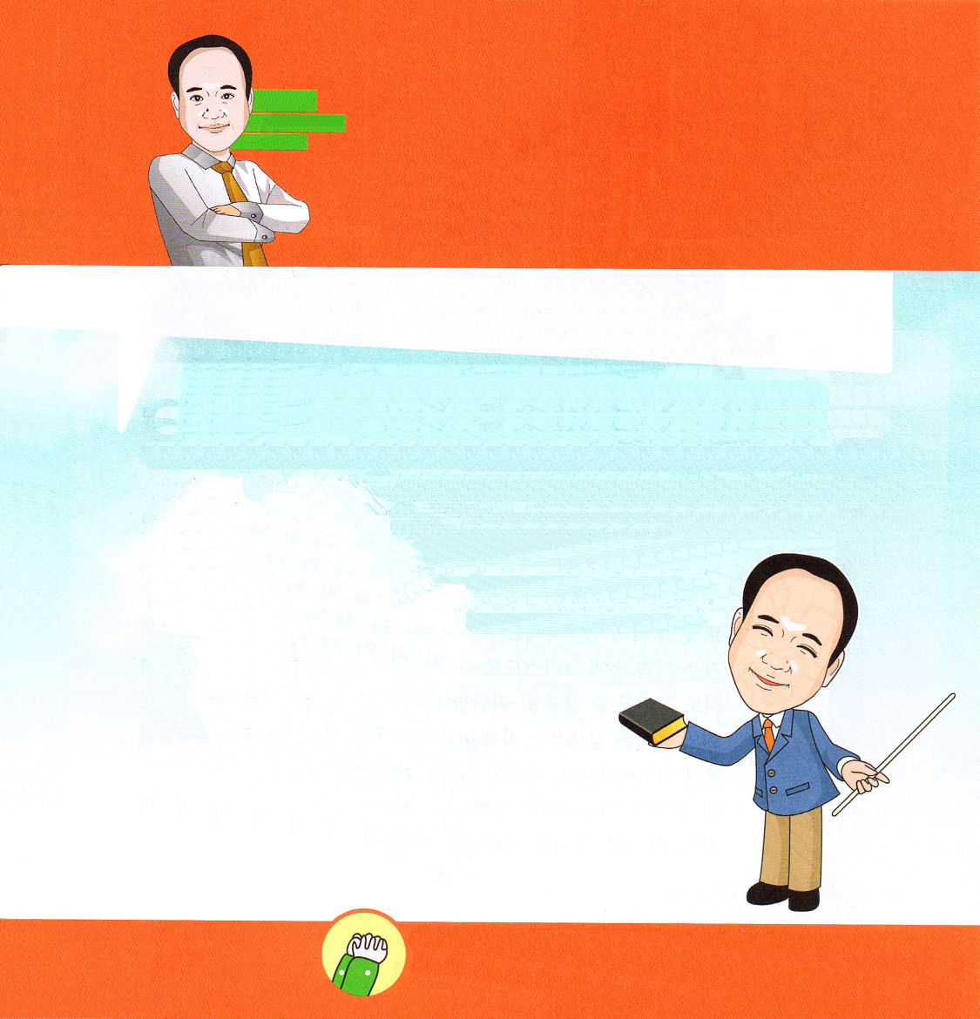

キム・ナンハ
牧師先生と
ともに

聖書を読む前に、聖書がどんな本なのかを分からなければなりません。聖書は、私たちに向かった神様の愛がいっぱいふくまれています。聖書は、ひとつの事実を言っています。それは、イエス様がキリストだという事実です。キリストは、神様に会う道であるまことの預言者、原罪問題を解決されたまことの祭司、サタンの権威を打ちこわしたまことの王の職分を言います。だれでもイエス様をキリストと信じれば救われるのです。聖書を読めば救い主であるイエス様と、イエス様がキリストで
あることを宣言する使命が分かります。私たちの力で行うことが
できないので、神様がインマヌエルでともにおられると約束も
してくださいました。レムナントのうしろに広がっている強い
霊的背景を知って、地のはてまで証人となる理由を
さとらせてくださいます。今日も自分と環境に
だまされないで、宝物である聖書を読み続けて、
かくされた祝福を見つけ出すように願います。

＊チョ・セチョン ムナント/キムジェ・セセンミョン教会

神の子どもの祝福が私の中にあることを確信します。この契約を通して、まことの答えを受ける正しい始まりをすることを知っているレムナントとして育つことができますように。イエスさまのお名前によっておいのりします。アーメン

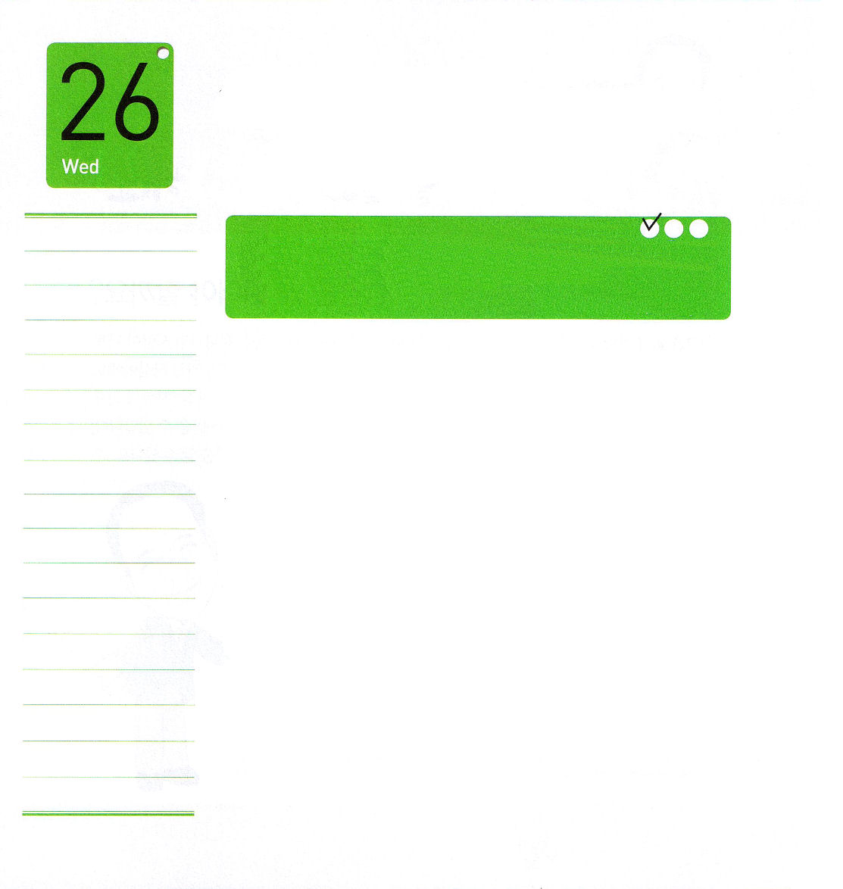


水曜日

定刻祈りに成功したらチェックしよう
使徒 27:21～25 ｜ 恐れてはいけません。パウロ。あなたは必ずカイザルの前に立ちます。そして、神はあなたと同船している人々をみな、あなたにお与えになったのです。(24) 核心訓練メッセージ/ 2011. 6. 25

多くの人がイエス様についてまわりました。その中には奇跡を見たい人もいて、病気が治ることを願っている人もいて、みことばを聞きたい人、疑いながらもついてまわる人がいました。イエス様が失敗したら、それを告発してつかまえて牢屋に入れてやろうという人もいました。このように多くの人の中にイエス様に従う弟子もいました。
弟子とはどんな人でしょうか。イエス様をすべての問題解決者キリストだと信じてしたがっていった人です。弟子はイエス様だけで、幸せです。弟子は心の中にキリストがいっぱいに詰まっています。弟子は実力がありながらも謙遜にすることを知っていて、判断するときも自分の利益よりは福音と教会のために良いことを前面に出す者です。このような弟子なることを願いますと、心から祈ってみましょう。イエス様はレムナントを、愛しておられレムナントの覚悟と祈りを非常に喜ばれます。キリストを高める弟子の道を行くことを決断して、勝利する一日を送りましょう。

キリストの弟子！
わたしは、だれでしょうか。わたしがすきなことに色をぬってみましょう。そうしたら
わたしがだれなのか、韓国語が出てきますよ。

韓国語：그리스도의 제자（キリストの弟子）
まわりを見回せば、イエス様を信じる理由がいろいろあります。しかし、私はイエス様をキリストとして信じて、キリストの証人として生きることを願います。イエスさまのお名前によっておいのりします。アーメン

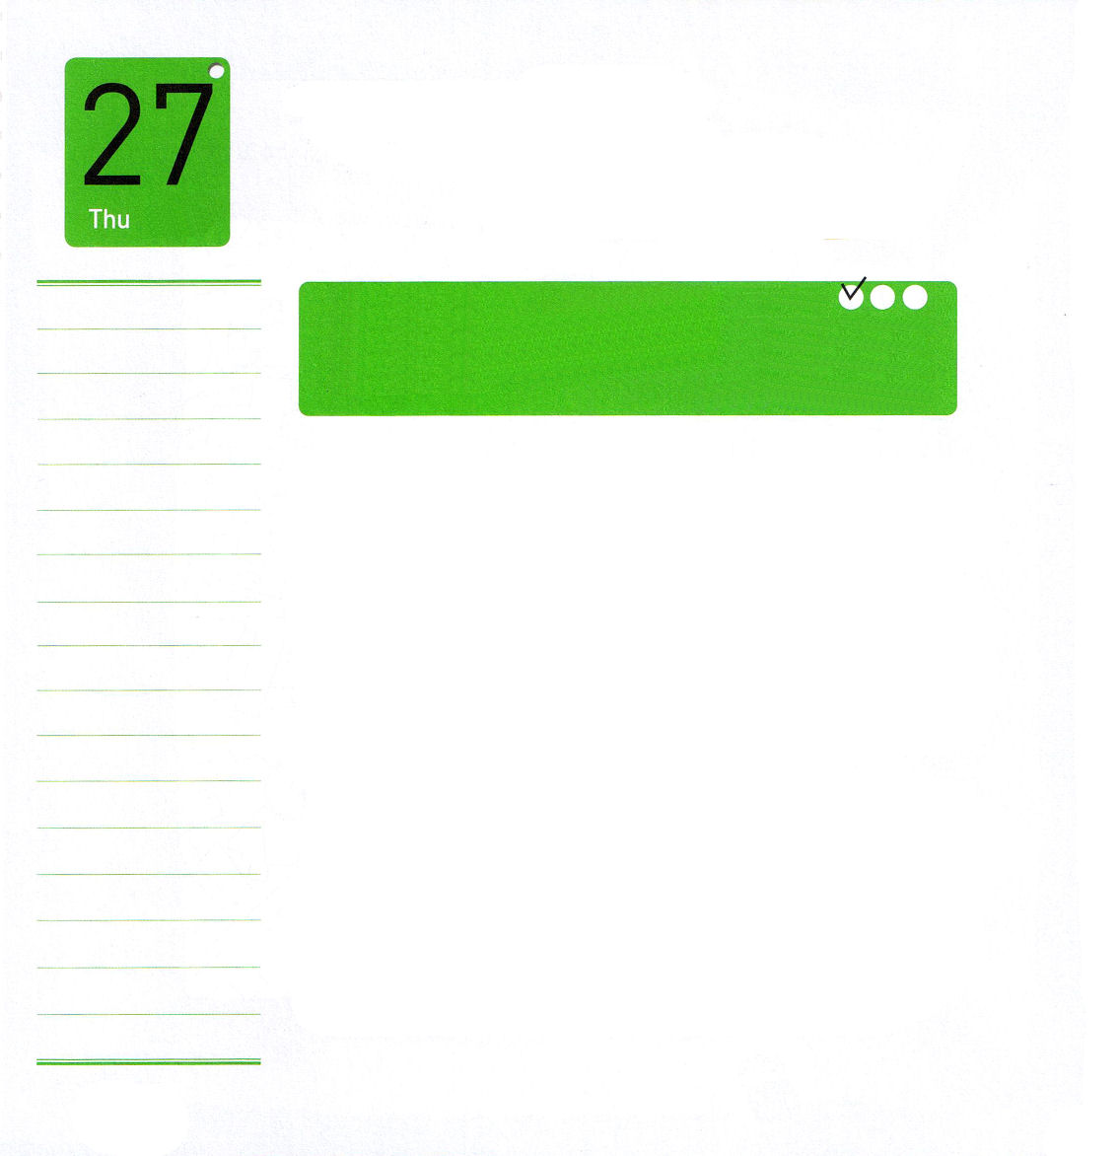

木曜日

定刻祈りに成功したらチェックしよう
レビ24:1～4 ｜ ついで主はモーセに告げて仰せられた。「あなたはイスラエル人に命じて、ともしびを絶えずともしておくために、燈火用の質の良い純粋なオリーブ油を持って来させよ。 インマヌエル教会聖日1部（2011.6.26）

「反省する主の祈り」というものがあります。「祈るとき『天にまします』と言うな、世の中の事にだけに陥って生きているのに…『私たち』と言うな、自分だけのことを思って生きているのに…『父なる』と言うな、神様の息子、娘として生きていないのに…『御名があがめられますように』と言うな、自分の名前を輝かせるために努めているのに…『御国が来ますように』と言うな、物質が万能である国を望んでいるのに…『みこころが天でなされるように、地でもなされますように』と言うな、私の思い通りになることを祈っているのに…」
この文章は、私たちの誤った祈りを風刺する文章です。神様がいっしょうけんめいにする祈りよりは、私の中心がこもった祈りを喜ばれます。神様の子どもは、24時間祈りのともしびを照らしながら、神様がくださる祈りの力で生きなければなりません。重要な選択をするとき、問題、葛藤、困難がくるとき、契約を握って信仰を選びましょう。これが24時祈りです。今日から一人でいるとき、祈りの旅行をはじめましょう。

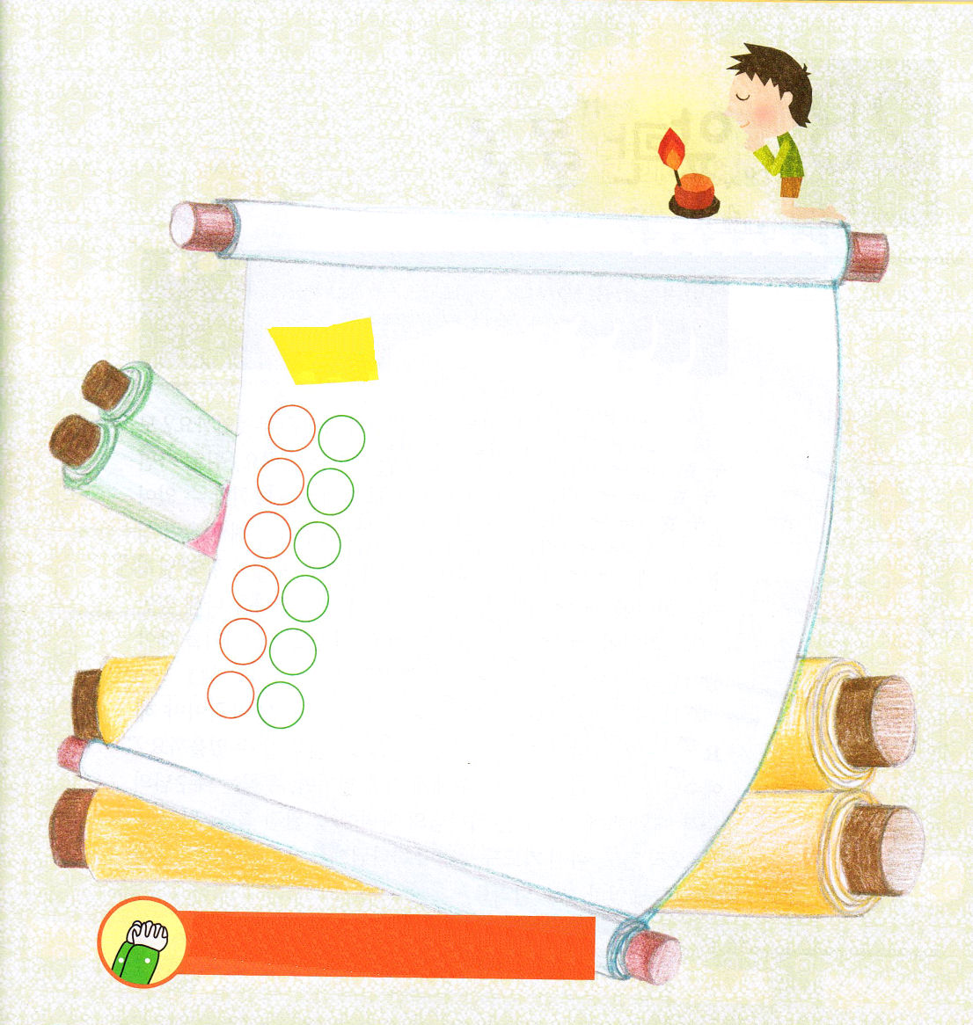

いちど、おぼえてみましょう。
一行ずつおぼえたら、○にしるしをつけましょう

マタイ6:9～13参照
ことばは「主の祈り」で
讃美歌などに出ている
ものを使いました

ひとつずつ おぼえてみよう

天にましますわれらの父よ。ねがわくは御名をあがめさ
せたまえ。
御国をきたらせたまえ。みこころの天になるごとく、地に
もなさせたまえ。
われらの日用の糧を今日も与えたまえ。

われらに罪をおかす者を、われらがゆるすごとく
われらの罪をもゆるしたまえ。
われらをこころみにあわせず、悪より救い出したまえ。

国と力と栄えとは、かぎりなくなんじのものなればなり。
アーメン

父なる神様！毎日、イエス様と24時祈り旅行に行くことができますように。いのちの光であるイエス様と飛びまわり、祈りの中で仕えるとき、現場のすべての暗やみがはなれますように。イエスさまのお名前によっておいのりします。アーメン

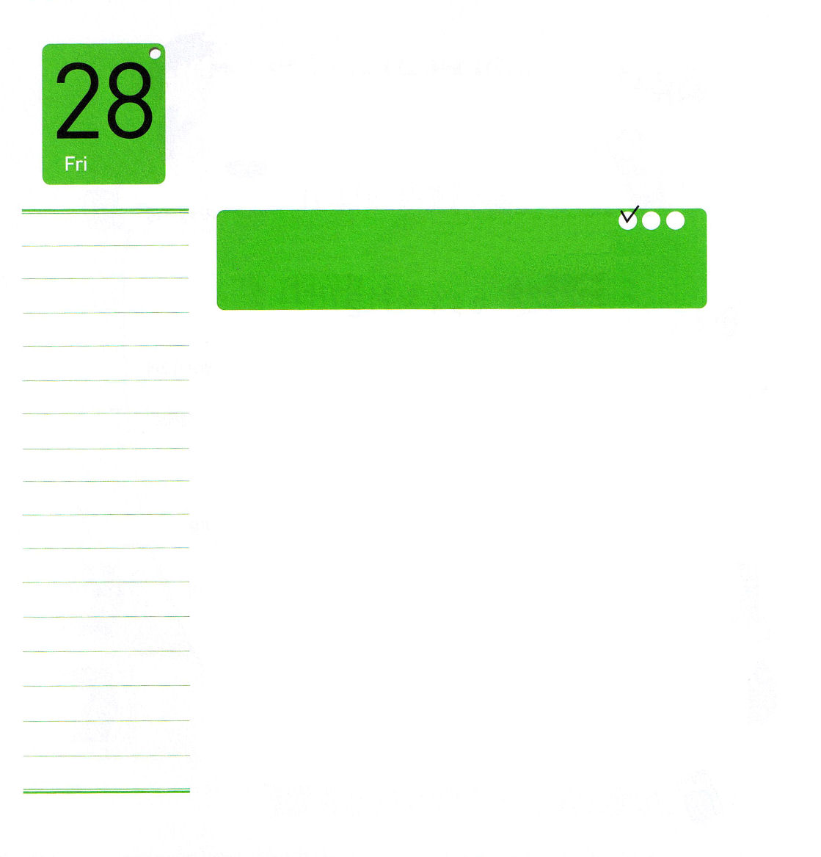

金曜日

定刻祈りに成功したらチェックしよう
ピリピ3:10～12 ｜ 私は、すでに得たのでもなく、すでに完全にされているのでもありません。ただ捕らえようとして、追求しているのです。そして、それを得るようにとキリスト・イエスが私を捕らえてくださったのです。 (12) インマヌエル教会 聖日2部 / 2011. 6. 26

自動車、自転車、電車、地下鉄、飛行機の特徴はなんですか？すべて、前へ行こうとする「前進構造」になっているということです。あとずさりすれば事故が起きるから、前に走ってこそ、正しく機能を発揮することができます。私たちの生活も同じです。礼拝と訓練を通して信仰が成長しなければなりません。パウロの目標は、キリスト・イエスという目標に向かって走って行くことでした。100mを走る陸上選手は、全力を尽くして前だけ見て走るように、私たちも福音のために前だけ見つめながら走って行かなければなりません。
イエス様が主人となったみなさんは、もう生活の目標が変わらなければなりません。「どのようにすれば神様を喜ばせる生活を送れましょうか」イエス様を信じない者は悪魔に属しているのですが、私たちはイエス様のみこころと計画の中で動く神様の子どもです。完全福音、完全信仰、ただ伝道、完全祈りを味わいつつ、神様が備えられた最高の報いに向かって前だけ見て走りましょう。

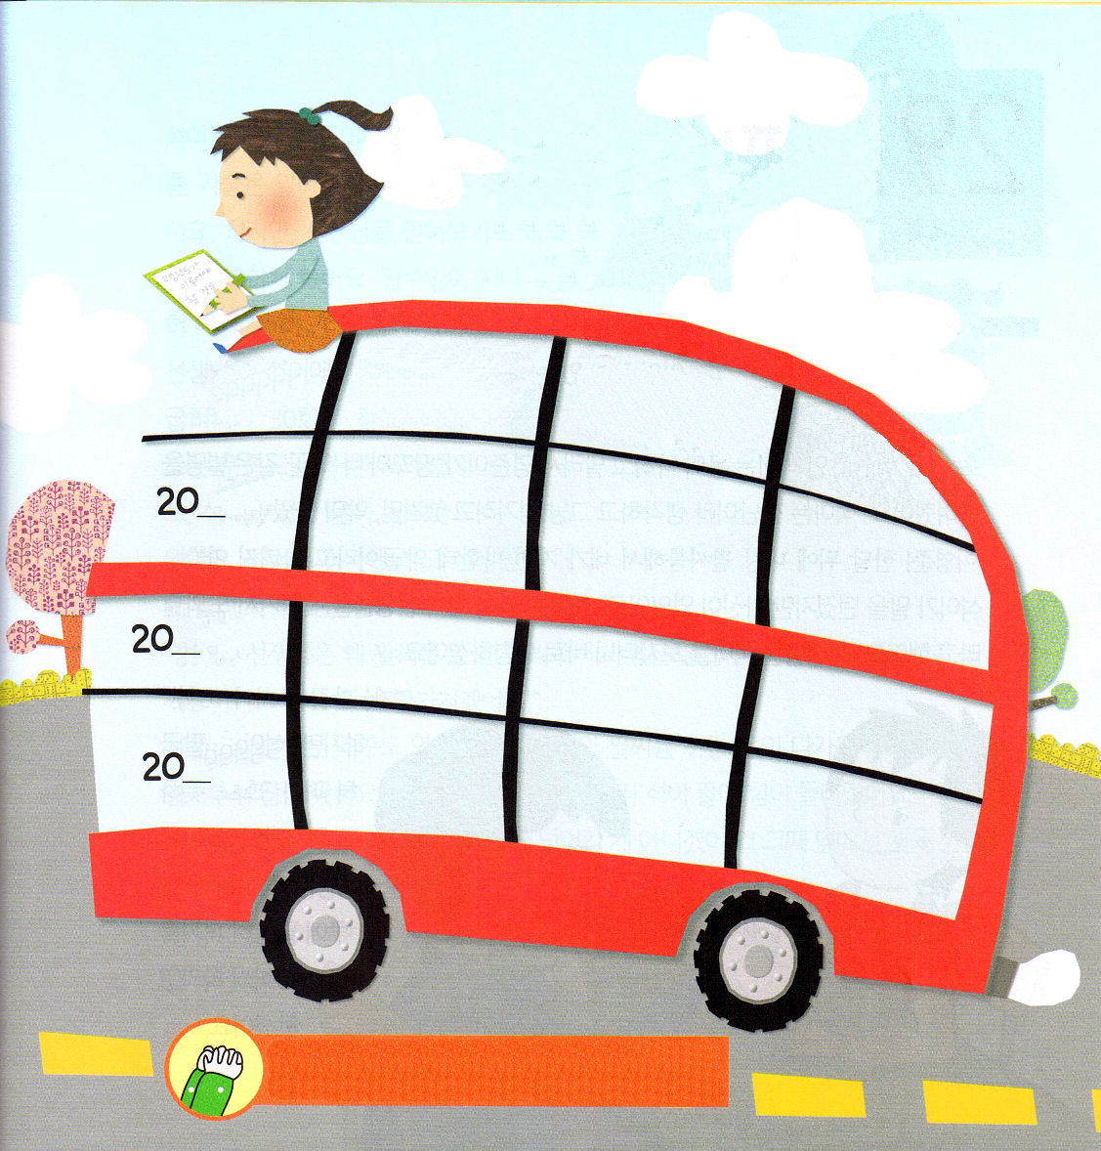

キリスト・イエスにとらえられたパウロのように、イエス様のみこころと計画の中で導かれる神様の子どもにならせてください。世界福音化の目標に向かって走って行く信仰の人にならせてください。イエスさまのお名前によっておいのりします。アーメン

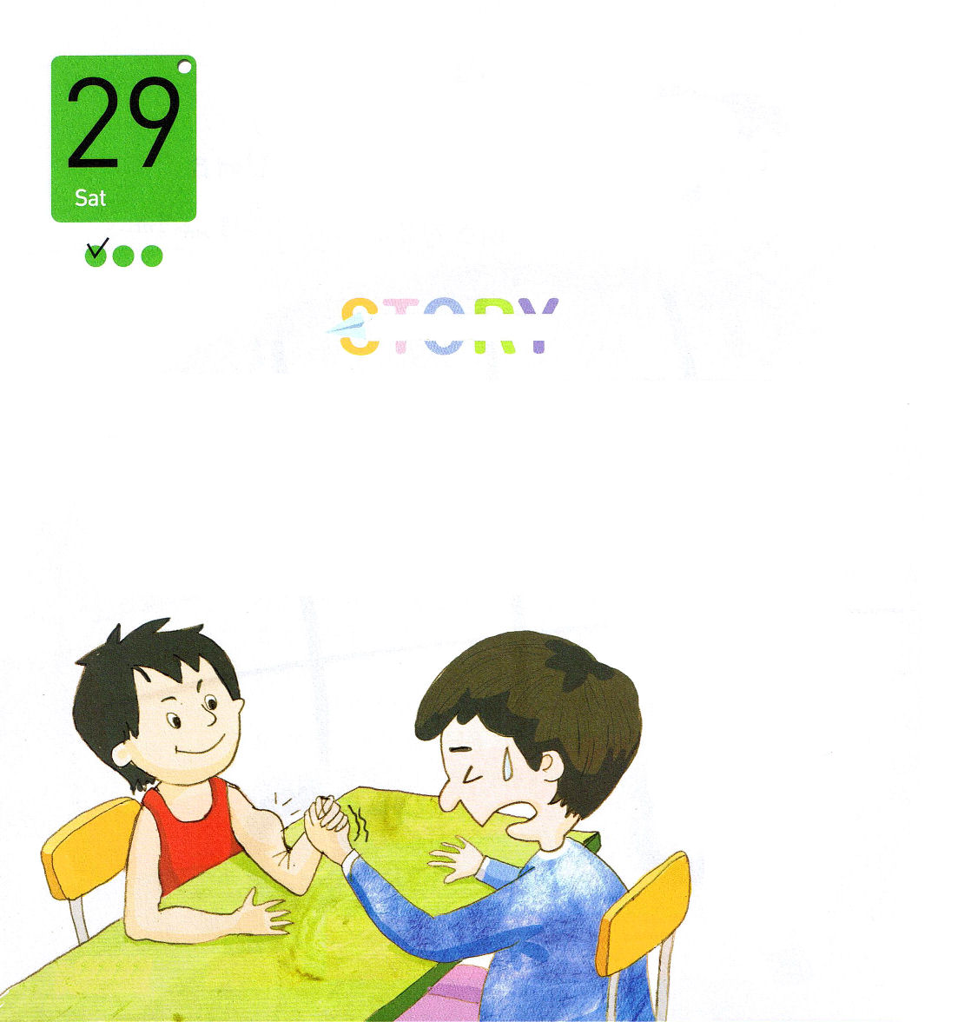
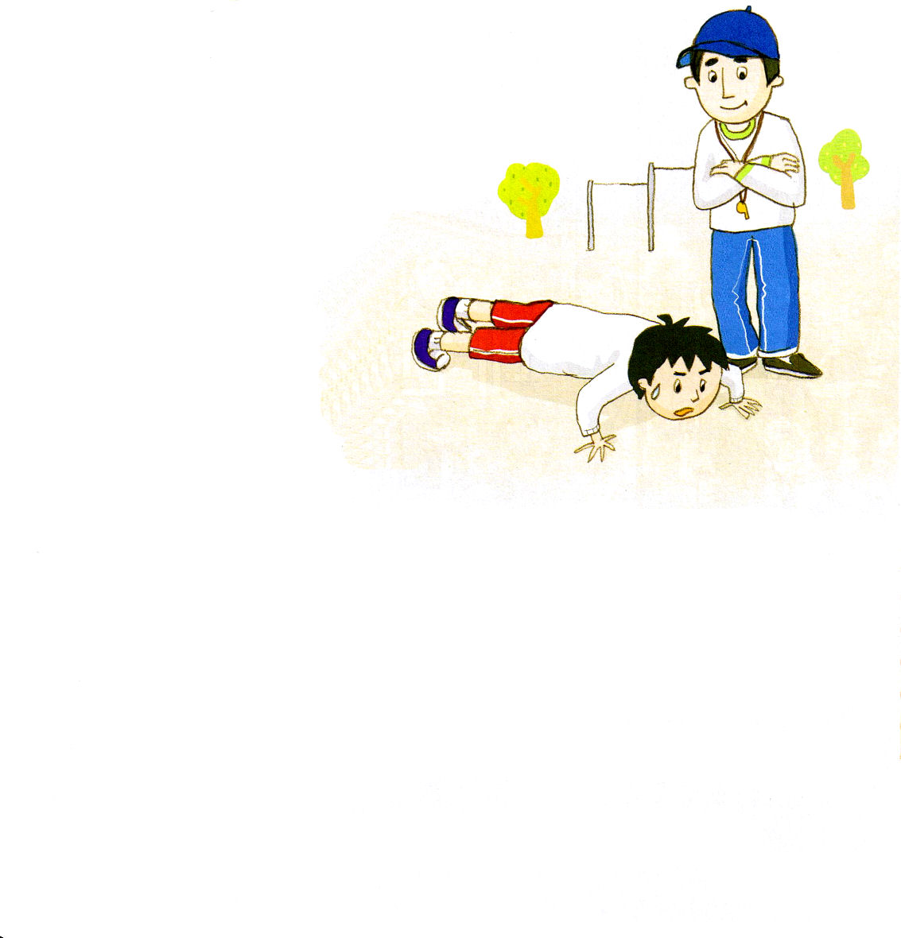

腕立てふせを10回ずつしなさいと言いました。
ソウタは、先生が言うことを理解することが
できませんでした。
うでずもうの技術は知らせてくれないで、
むずかしいことだけさせるからです。でも、
先生を信じてみることにして、一日に10回ずつ
しました。一週間が過ぎて、腕立てふせ
10回はとても簡単になりました。先生は
ソウタに、一日に腕立てふせを30回
して、アレイを上げる運動も何度もさせました。
ソウタはいつもからだがへとへとになってしまい
ました。ソウタはがまんできなくて、先生に泣きながら
怒りました。
「クスン！クスン！先生はなぜうでずもうを教えてくれないで、大変な運動だけさせるのですか。ヨシキとうでずもうする前に腕がだめになるよ!」
先生は特別な返事もしませんでした。
ヨシキとうでずもうをする日が迫ってきました。ソウタはもう汗をかいていました。友だちが「はじめ!」とさけんで、ソウタの腕に力が入りました。あれ?どういうことでしょうか。ヨシキの腕が軽く倒れたではありませんか！そのとき、そばで体育の先生がウインクをしてささやきました。
「いつもの腕立てふせの運動で、力ができたんだよ。基本的な力があってこそ、うでずもうもよくできるようになるんだよ」
毎日少しずつ基本をそろえたら、ある日、超エリートのレムナントになるでしょう。

土曜日

定刻祈りに
成功したら
チェックしよう

小学校5年のソウタは、からだが弱くて細くて、ヨシキが「ちびすけ」とか「もやし」というようなあだなをつけました。ソウタはふざけていると思って、ほうっておこうと思ったのですが、腹が立ちました。
「タナカヨシキ！一ケ月後にぼくと『うでずもう』をして、きみがまけたら、ぼくに『もやし』だと、からかうな!」
ソウタはことばを投げたのですが、自信はありませんでした。ソウタは急いで
体育の先生をさがしていって、
助けてと言いました。先生
はソウタを見ると、すぐ
に命令しました。
「サア！腕立てふせ
10回!」
でも、ソウタは腕立
てふせを３回し
てへばってしま
いました。先生は
ソウタに一日に

